Théâtre
Le comité des fêtes de Suze accueille
Le Grenier de Mirabel
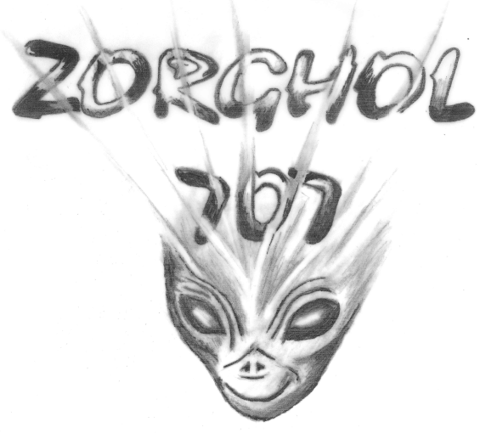

au profit
des écoles
de Suze et
Beaufort
comédie burlesque de Christian ROSSIGNOL
Le dimanche 7 mai à 15h00

SUZE
Tarif : 5 € / gratuit pour les étudiants

